ГОУ ВПО
«МАТИ» - РОССИЙСКИЙ ГОСУДАРСТВЕННЫЙ
ТЕХНОЛОГИЧЕСКИЙ УНИВЕРСИТЕТ
имени К. Э. ЦИОЛКОВСКОГО

кафедра «Информационные технологии»

Отчет
по лабораторной работе №10
по дисциплине «Теоретические основы автоматизированного управления»

Листов 6

Руководитель  _________________ / Восков Л. С. /  «____ » _____________________ 2009 г. | Задание выполнила:  Студентка группы 3АСУ-4ДС-134  ________________ / Алексеева Л.И. /  «____ » _____________________ 2009 г.

2009 г.

Задание:
Преобразовать класс CReservation в источник данных, который можно будет связывать с элементами управления на форме frmReservation.
Выполнение:
.

До:
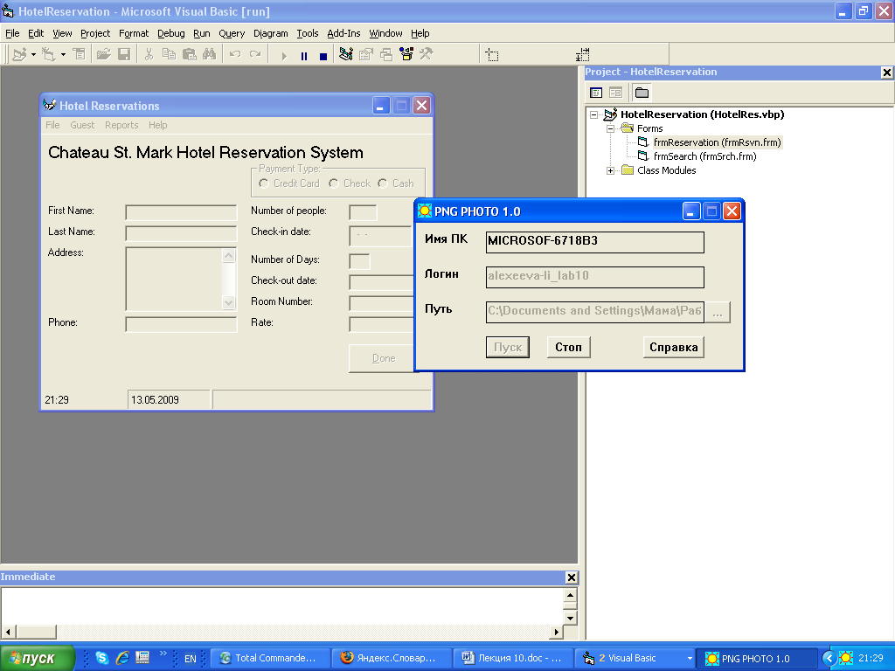

После: